附件1

超星智慧考试系统——考生使用手册

一、 安装登录

（一）安装系统

目前，超星学习通支持Android和IOS两大移动操作系统。下载安装超星学习通前，请确定您的设备符合系统要求。

您可以通过以下途径下载安装超星学习通：

1、应用市场搜索“学习通”，查找到图标为IMG_256的App，下载并安装。

2、扫描下面的二维码，跳转到对应链接下载App并安装（如用微信扫描二维码请选择在浏览器打开）。



3、移动设备浏览器访问网址链接下载并安装“学习通”App，下载链接<http://app.chaoxing.com/>。

注意：Android系统用户通过1、3两种方式下载安装时若提示“未知应用来源”，请确认继续安装；IOS系统用户安装时需要动态验证，按照系统提示进行操作即可。

（二）登录学习通

下载学习通，输入手机号，初始密码：s654321s（如提示密码错误的话请与考务工作老师联系），登录即可，登录后如修改密码请牢记。

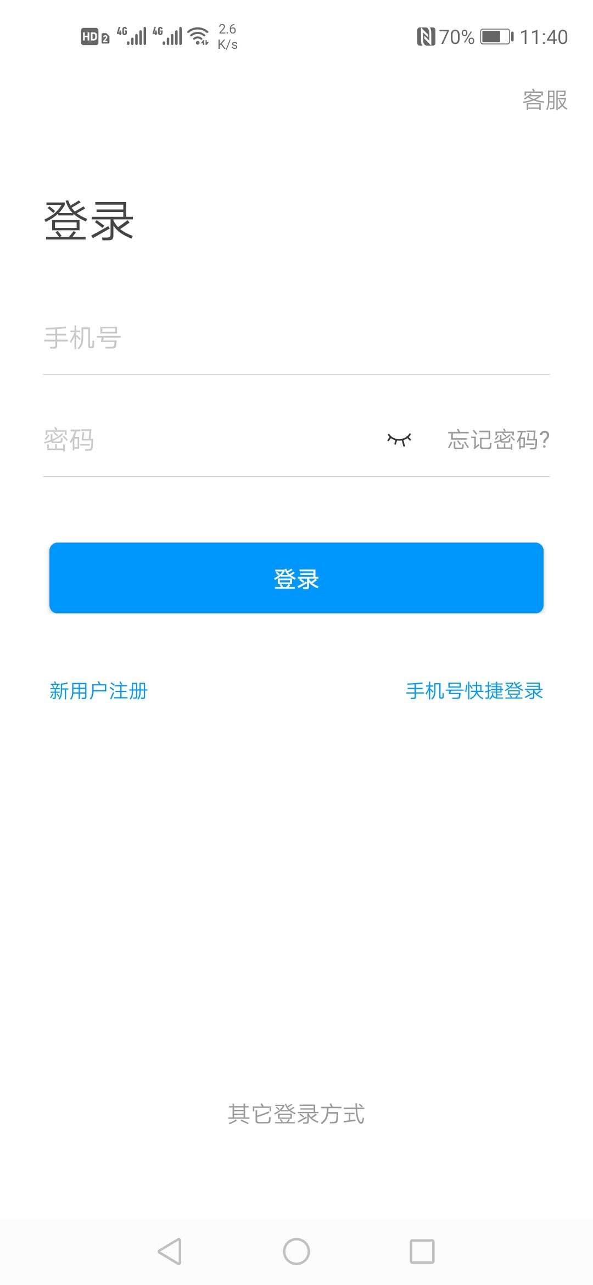

二、人脸采集

方式一：通知采集

系统管理员发布了人脸采集通知，点开通知进行采集。

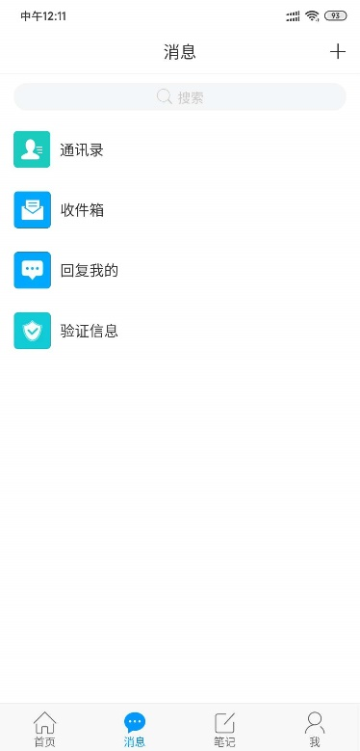  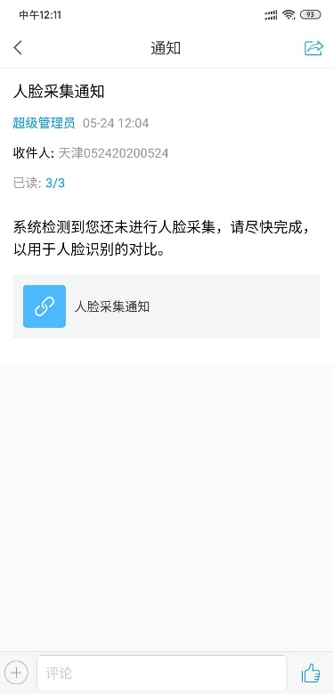

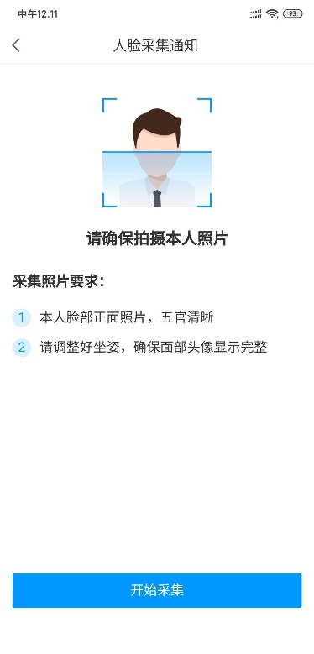 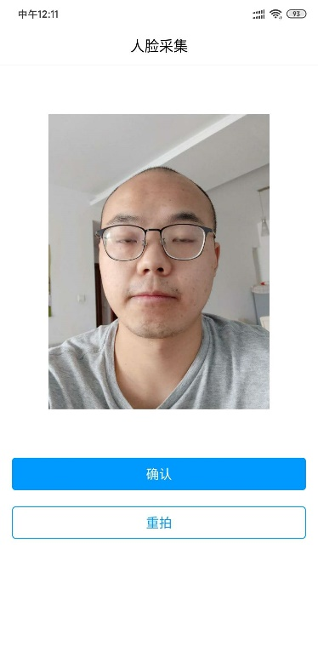 

方式二：管理员导入

系统管理员在后台已经提前导入进去考生档案照片，就不需要再次采集。

**注意：本次在线考试考生的人脸照片已由系统管理员导入，考生毋须进行人脸采集，可直接跳过该流程。**

三、开始考试

方式一：考试码考试

系统管理员已经发布考试码，首页点击考试码考试，输入考试码，进行考试。

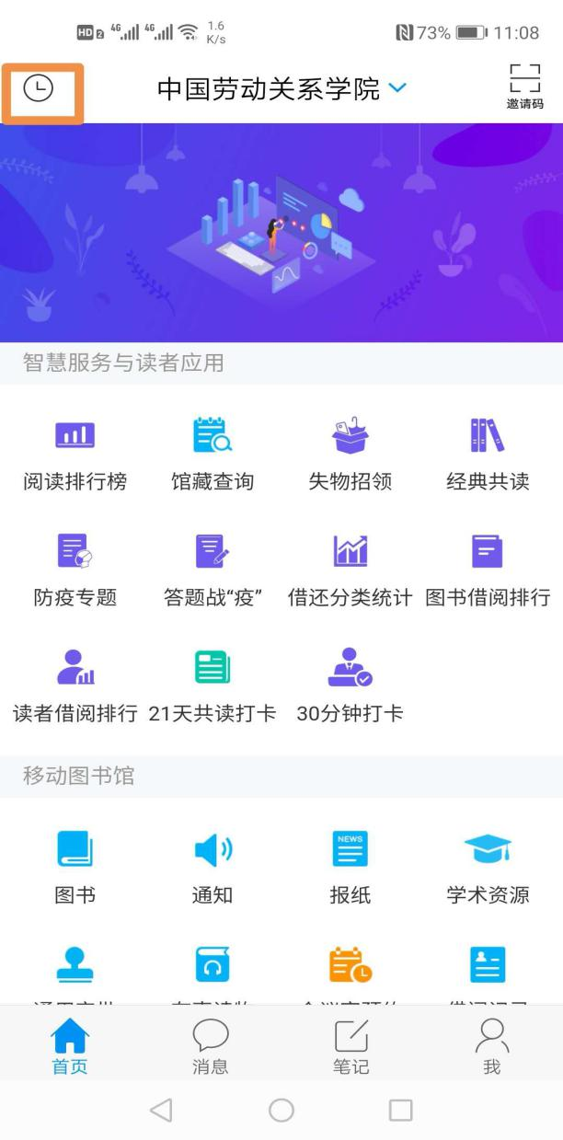 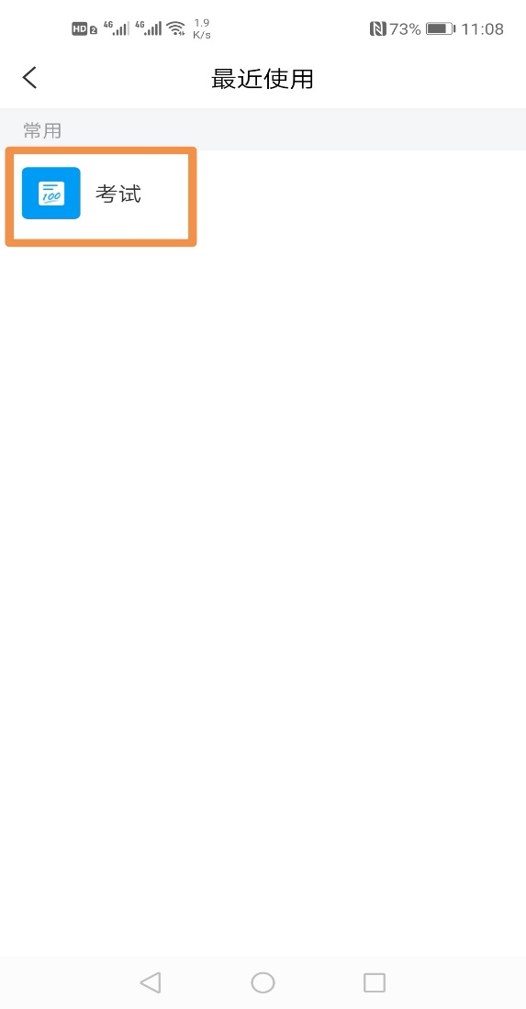

方式二：收件箱通知

系统管理员发起了考试通知，点击收件箱通知进入考试。

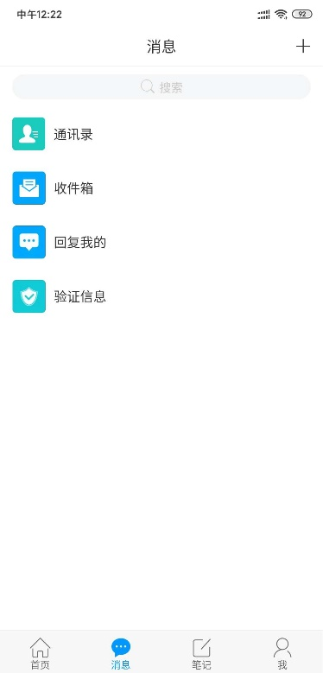  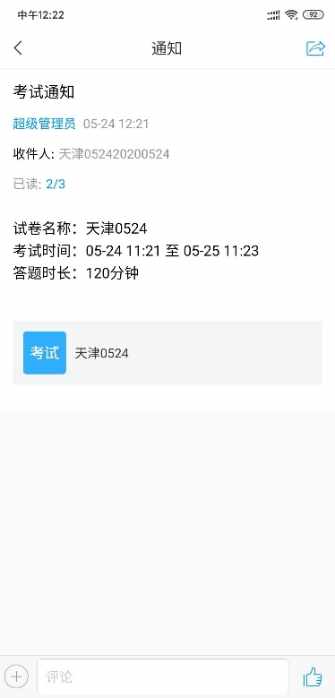

方式三：考试列表

点击首页的考试，右侧有个考试列表，进去即为需要考试的列表。

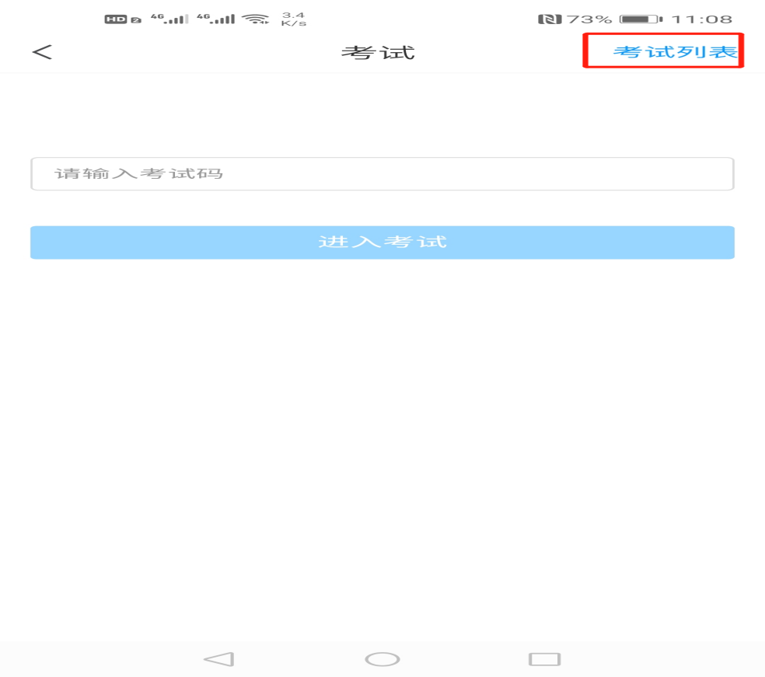

四、作答提交

按照系统提示进行操作即可答题与提交。正式考试前将会进行模拟测试，请考生在模拟测试中熟悉系统。

